

PKS *„Sokołów”* w Sokołowie Podlaskim S.A. zaprasza na wyjazd do Częstochowy

*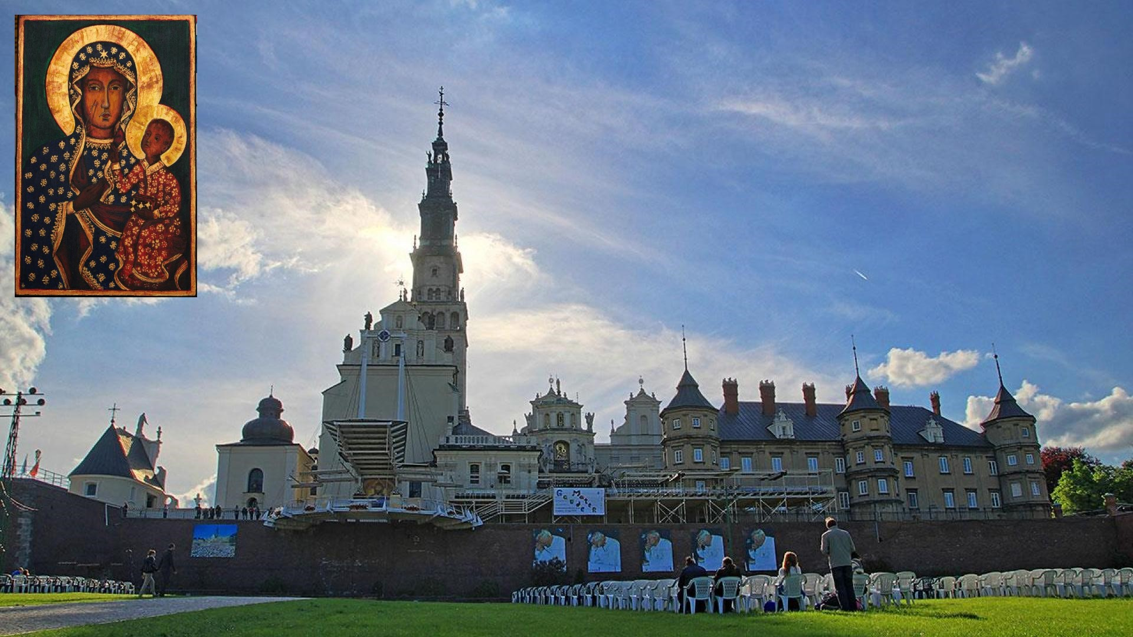*

PROGRAM :

14.08.2025r. 🡪Wyjazd z Sokołowa Podlaskiego o godz. 7.00. Cena biletu: 120 zł.

🡪 Wyjazd z Węgrowa o godz. 7.30 . Cena biletu: 110zł.

15.08.2025r. 🡪 Wyjazd z Częstochowy ok. godz. 14.00

Osoby zainteresowane proszone są o dokonanie wpłaty

od 1.08 do 13.08.2025r.

na Dworcu PKS w Sokołowie Podlaskim lub na Zajezdni w Węgrowie

Kontakt w godz. 8.00 – 14.00

Dworzec PKS w Sokołowie Podlaskim, ul. Wolności 54 tel. 881 128 949

Zajezdnia PKS w Węgrowie, ul. Przemysłowa 11 tel. 737 570 401

NOCLEG I WYŻYWIENIE WE WŁASNYM ZAKRESIE

*W przypadku niskiej frekwencji, wyjazd zostanie odwołany, a wpłaty zwrócone*

*ZAPRASZAMY !*